分层限时跟踪练(二十八)
(限时40分钟)
一、单项选择题
1．(2015·焦作一模)如图9310所示，两根足够长的光滑金属导轨水平平行放置，间距为l＝1 m，cd间、de间、cf间分别接着阻值R＝10 Ω的电阻．一阻值R＝10 Ω的导体棒ab以速度v＝4 m/s匀速向左运动，导体棒与导轨接触良好；导轨所在平面存在磁感应强度大小B＝0.5 T、方向竖直向下的匀强磁场．下列说法中正确的是( )
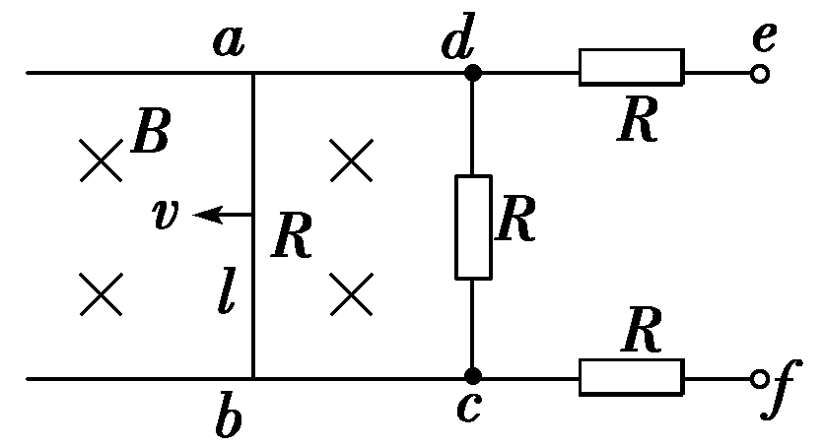
图9310
A．导体棒ab中电流的流向为由b到a
B．cd两端的电压为1 V
C．de两端的电压为1 V
D．fe两端的电压为2 V
【解析】 由右手定则可知ab中电流方向为a→b，A错误．导体棒ab切割磁感线产生的感应电动势E＝Blv，ab为电源，cd间电阻R为外电路负载，de和cf间电阻中无电流，de间无电压，因此cd和fe两端电压相等，即U＝×R＝＝1 V，B正确，C、D错误．
【答案】 B
2．(2015·贵阳检测)一矩形线圈位于一个方向垂直线圈平面向里的磁场中，如图9311甲所示，磁感应强度B随t的变化规律如图乙所示．以i表示线圈中的感应电流，以图甲线圈上箭头所示方向的电流为正，则以下的it图中正确的是( )
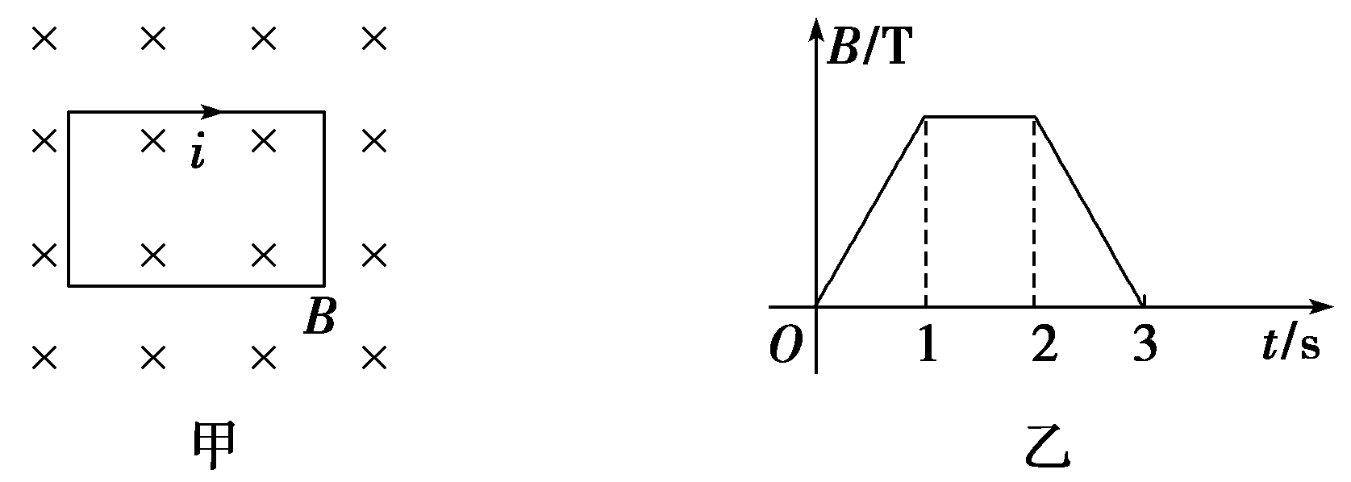
图9311
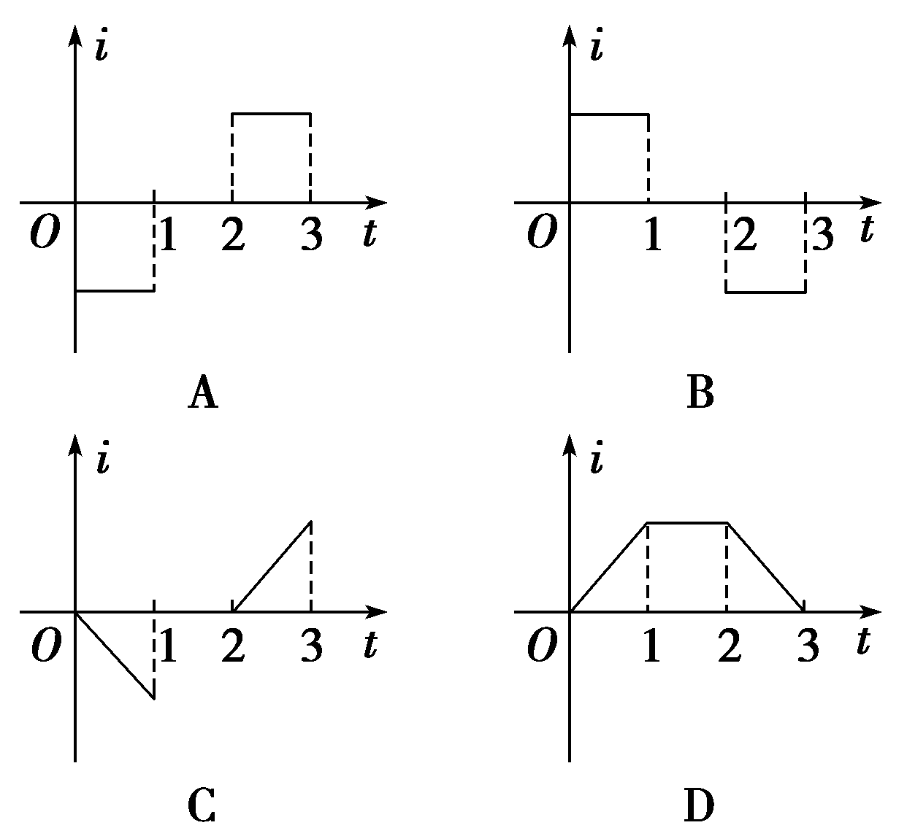
【解析】 在0～1 s内，据E＝S可知感应电动势恒定，感应电流恒定，且电流为逆时针方向，在图象中方向为负；1 s～2 s内，B不变，i＝0；2 s～3 s内，同理，由E＝S知i恒定，方向为正．综合分析可知A项正确．
【答案】 A
3．(2015·安徽高考)如图9312所示，abcd为水平放置的平行“”形光滑金属导轨，间距为l，导轨间有垂直于导轨平面的匀强磁场，磁感应强度大小为B，导轨电阻不计，已知金属杆MN倾斜放置，与导轨成θ角，单位长度的电阻为r，保持金属杆以速度v沿平行于cd的方向滑动(金属杆滑动过程中与导轨接触良好)．则( )
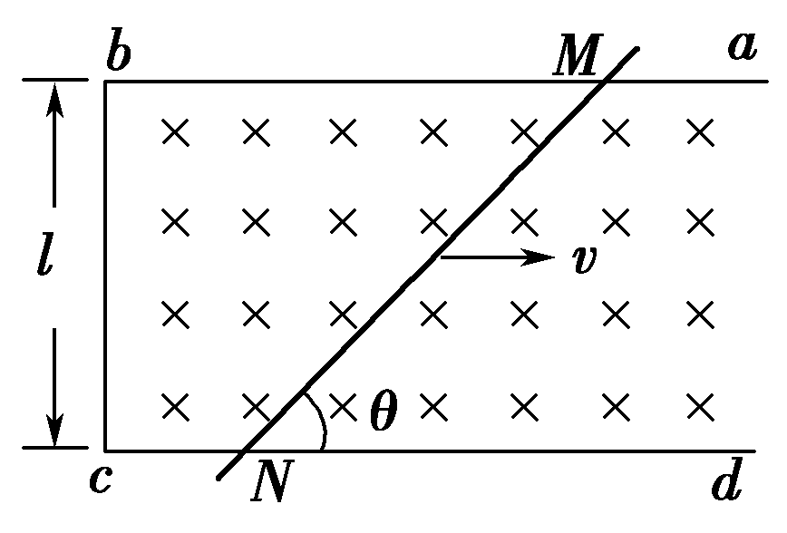
图9312
A．电路中感应电动势的大小为
B．电路中感应电流的大小为
C．金属杆所受安培力的大小为
D．金属杆的热功率为
【解析】 金属杆的运动方向与金属杆不垂直，电路中感应电动势的大小为E＝Blv(l为切割磁感线的有效长度)，选项A错误；电路中感应电流的大小为I＝＝＝，选项B正确；金属杆所受安培力的大小为F＝BIl′＝B··＝，选项C错误；金属杆的热功率为P＝I²R＝·＝，选项D错误．
【答案】 B
4．如图9313所示，直角三角形导线框abc固定在匀强磁场中，ab是一段长为l、电阻为R的均匀导线，ac和bc的电阻可不计，ac长度为.磁场的磁感应强度为B，方向垂直于纸面向里．现有一段长度为、电阻为的均匀导体杆MN架在导线框上，开始时紧靠ac，然后沿ab方向以恒定速度v向b端滑动，滑动中始终与ac平行并与导线框保持良好接触．当MN滑过的距离为时，导线ac中的电流为( )
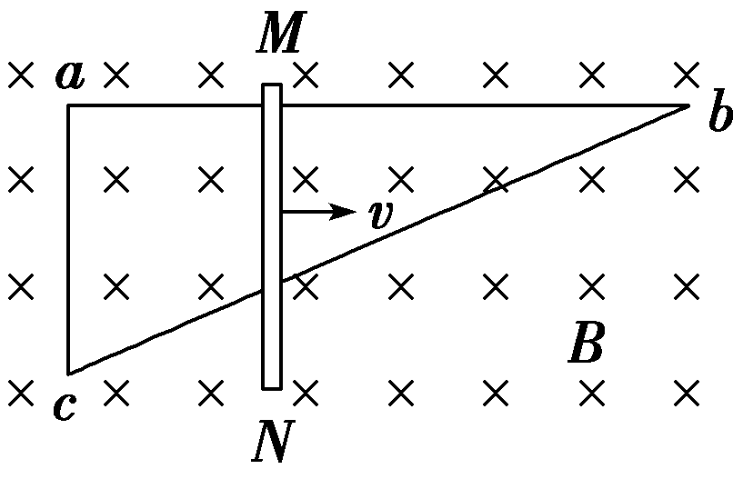
图9313
A. B.
C. D.
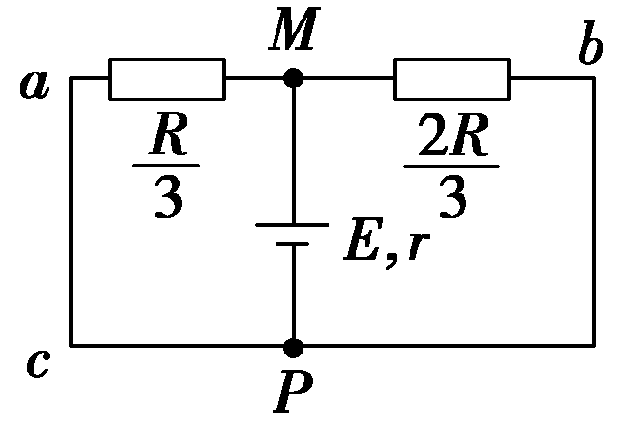
【解析】 MN滑过的距离为时，它与bc的接触点设为P，由几何关系可知MP长度为，MP段的电阻r＝R，MP产生的感应电动势E＝Blv，等效电路如图所示，MacP和MbP两电路的并联电阻为r_{并}＝R＝R，由欧姆定律，PM中的电流I＝，I_{ac}＝I，解得I_{ac}＝.根据右手定则，MP中的感应电流的方向由P流向M，所以电流I_{ac}的方向由a流向c，C项正确．
【答案】 C
5．(2016·黄冈模拟)如图9314所示，一导体圆环位于纸面内，O为圆心．环内两个圆心角为90°的扇形区域内分别有匀强磁场，两磁场的磁感应强度的大小相等，方向相反且均与纸面垂直．导体杆OM可绕O转动，M端通过滑动触点与圆环良好接触．在圆心和圆环间连有电阻R.杆OM以角速度ω逆时针匀速转动，t＝0时恰好在图示位置．规定从a到b流经电阻R的电流方向为正，圆环和导体杆的电阻忽略不计，则杆从t＝0开始转动一周的过程中，电流随ωt变化的图象是( )
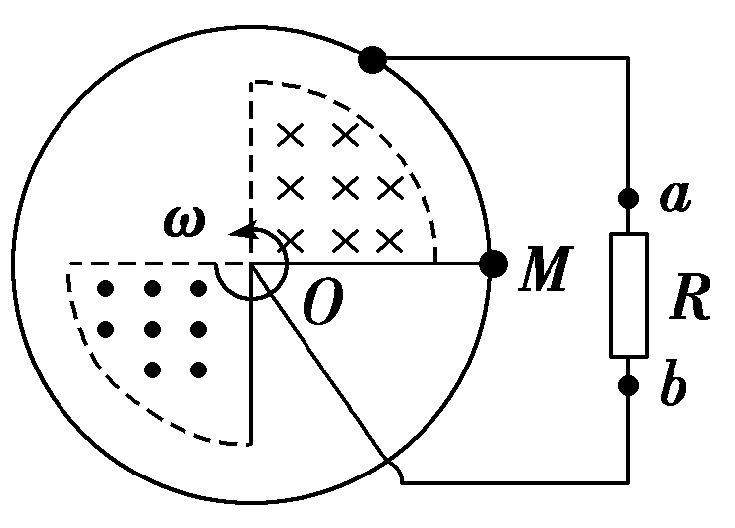
图9314
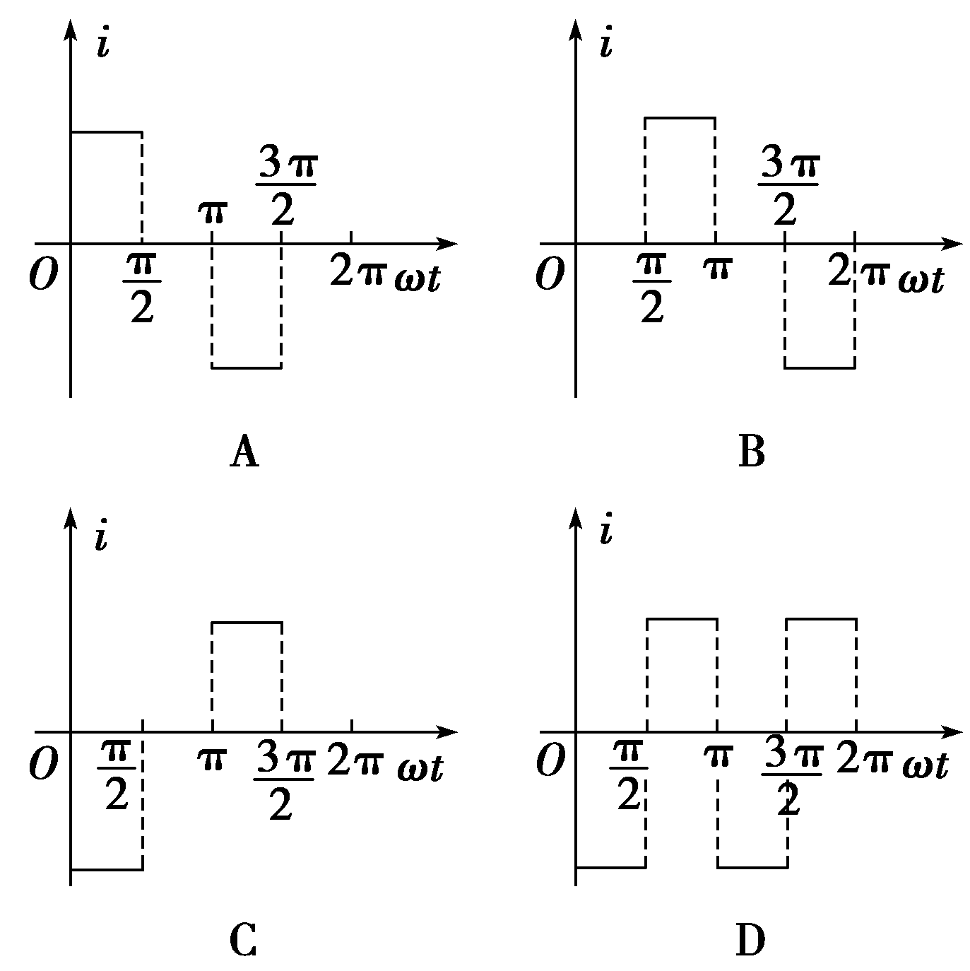
【解析】 依据右手定则，可知在0～内，导体杆中电流方向由M到O，流经电阻R的电流方向则是由b到a，为负值，且大小为I＝为一定值，在～π内没有感应电流，在π～内电流的方向相反，即沿正方向，在～2π内没有感应电流，因此C项正确．
【答案】 C
二、多项选择题
6.如图9315所示，有一个磁感应强度为B的匀强磁场，磁场方向垂直纸面向里，一半径为r、电阻为2R的金属圆环放置在磁场中，金属圆环所在的平面与磁场垂直．金属杆Oa一端可绕环的圆心O旋转，另一端a搁在环上，电阻值为R；另一金属杆Ob一端固定在O点，另一端b固定在环上，电阻值也是R.已知Oa杆以角速度ω匀速旋转，所有接触点接触良好，Ob不影响Oa的转动，则下列说法正确的是( )
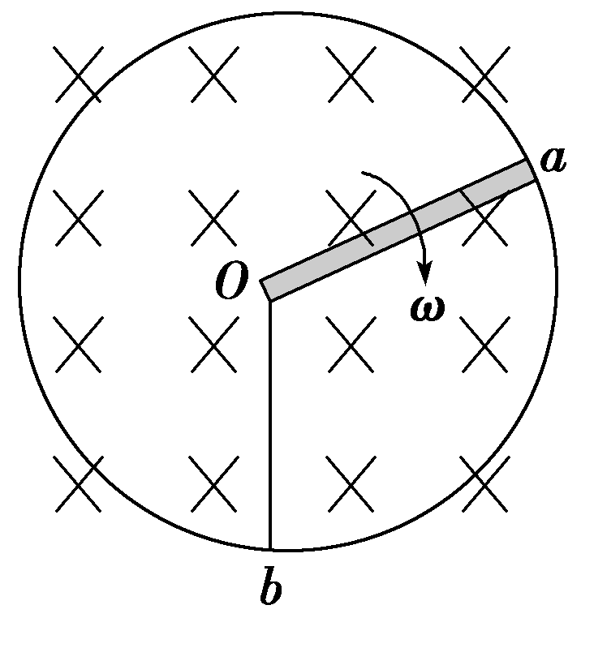
图9315
A．流过Oa的电流可能为
B．流过Oa的电流可能为
C．Oa旋转时产生的感应电动势的大小为Bωr²
D．Oa旋转时产生的感应电动势的大小为Bωr²
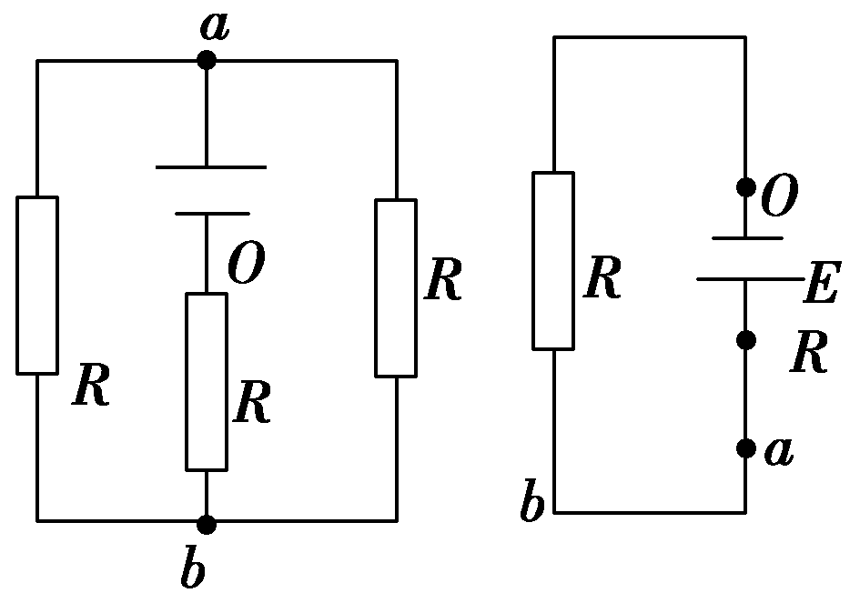
图甲 图乙
【解析】 Oa旋转时产生的感应电动势的大小为E＝Bωr²，D正确，C错误；当Oa旋转到与Ob共线但不重合时，等效电路如图甲所示，此时有I_{min}＝＝，当Oa与Ob重合时，环的电阻为0，等效电路如图乙所示，此时有I_{max}＝＝，所以≤I≤，A、B正确．
【答案】 ABD
7．如图9316所示为一圆环发电装置，用电阻R＝4 Ω的导体棒弯成半径L＝0.2 m的闭合圆环，圆心为O，COD是一条直径，在O、D间接有负载电阻R₁＝1 Ω.整个圆环中均有B＝0.5 T的匀强磁场垂直穿过环面．电阻r＝1 Ω的导体棒OA贴着圆环做匀速运动，角速度ω＝300 rad/s，则当OA到达OC处时( )
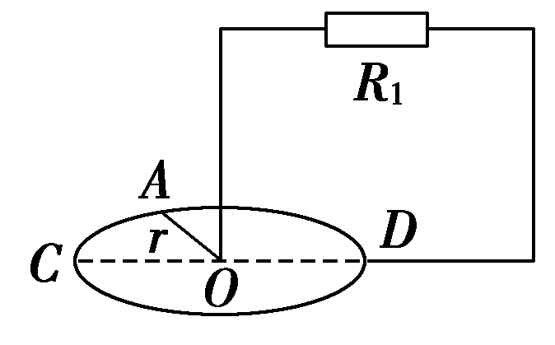
图9316
A．圆环的电功率为1 W
B．圆环的电功率为2 W
C．全电路的电功率最小，为3 W
D．全电路的电功率最大，为4.5 W
【解析】 OA切割磁感线产生感应电动势，E_{OA}＝BL＝3 V．当OA转到OC时，R_{总}＝r＋R₁＋＝3 Ω，圆环电功率为P_{环}＝I²R_{环}＝I²·＝×＝1 W，A项正确，B项错误；全电路功率P＝EI＝3 W，并且，此时圆环电阻最大，感应电流最小，全电路功率最小，C正确，D错误．
【答案】 AC
8．(2016·黄冈市十校联考)如图9317所示，MN、PQ为竖直放置的光滑平行金属导轨，在M点和P点间接一个电阻，在两导轨间某一矩形区域内有垂直导轨平面的匀强磁场，一导体棒ab垂直搁在导轨上．现将ab棒由静止开始释放，棒ab在离开磁场前已经做匀速直线运动(棒ab与导轨始终保持良好的接触)，则下列描述棒ab运动的vt图象中可能正确的是(其中v₀是ab进入磁场时的速度，v是最后匀速运动的速度)( )
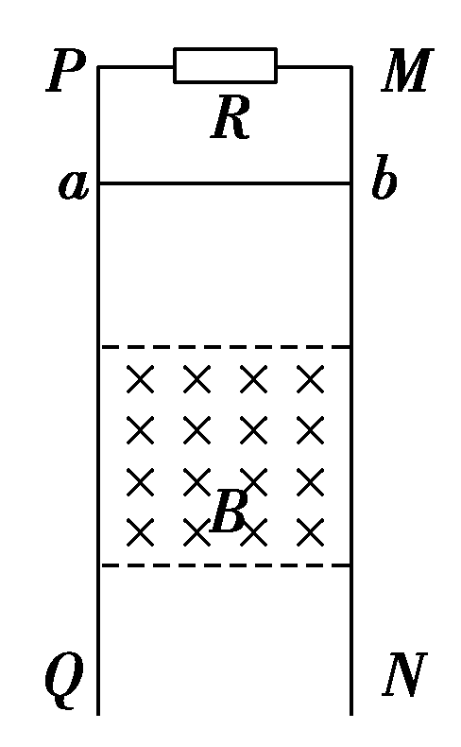
图9317
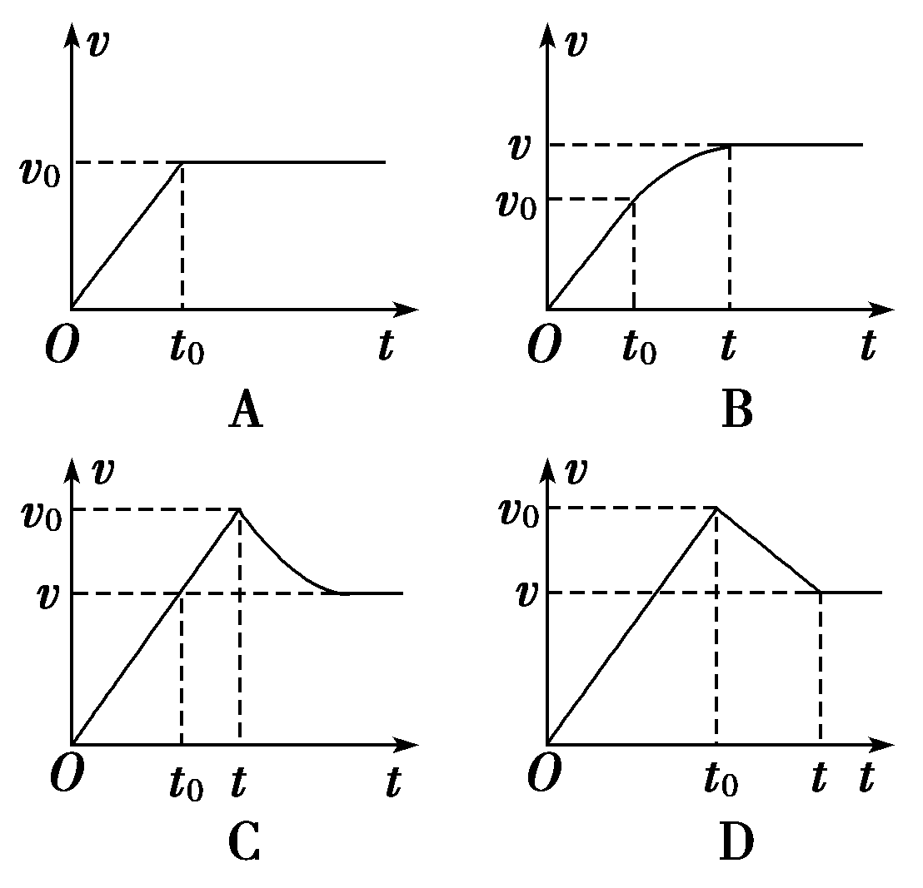
【解析】 导体棒ab在进入磁场前只受重力作用而做自由落体运动，进入磁场后受到重力和安培力作用，安培力F＝，当安培力F＝＝mg时，导体棒做匀速运动；当F＝>mg时，导体棒做减速运动，随着速度的减小，加速度减小，直到做匀速运动；当F＝<mg时，导体棒做加速运动，随着速度的增大，加速度减小，直到做匀速运动．
【答案】 ABC
9．如图9318所示，在“日”字形导线框中，ae与bf的电阻不计，ab、cd、ef的电阻均为R，当导线框以恒定的速度向右进入匀强磁场中，比较ab进入(cd尚未进入)与cd进入(ef尚未进入)磁场时，下列说法中正确的是( )
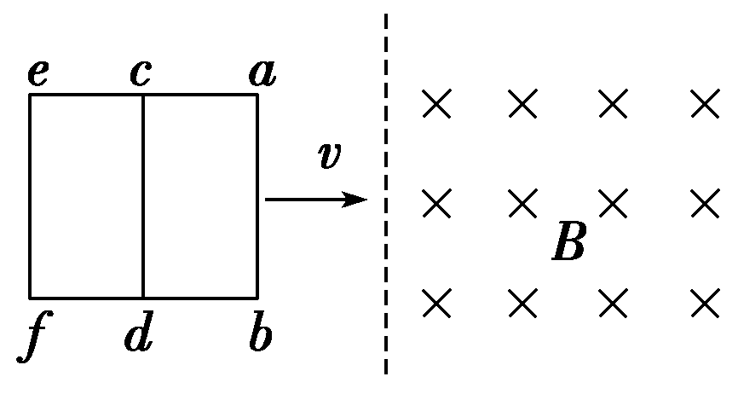
图9318
A．ab中的电流强度相等
B．cd中的电流强度相等
C．ef中消耗的电功率相等
D．导线框消耗的总电功率相等
【解析】 当导线框以恒定速度v水平向右运动，ab边进入磁场时，ab切割磁感线产生的感应电动势为E＝BLv，外电路是cd与ef并联，ab中的电流I₁＝＝，cd中的电流I₁′＝＝；当cd边进入磁场时，ab与cd都切割磁感线，产生的感应电动势都为E＝BLv，内电路是ab与dc并联，ab两端的电势差等于ef两端的电压，ab中的电流I₂＝，cd中的电流I₂′＝，故A错误，B正确；ab边进入磁场时，ef中消耗的电功率P₁＝I′R＝，导线框消耗的总功率P＝EI₁＝，当cd边进入磁场时，ef中消耗的电功率P₂＝IR＝，导线框消耗的总电功率P′＝EI₁＝，故C错误，D正确．
【答案】 BD
三、非选择题
10．如图9319甲所示，一对平行光滑轨道放置在水平面上，两轨道间距为l＝0.20 m，电阻R＝1 Ω；有一导体杆静止放在轨道上，与两轨道垂直，杆及轨道的电阻均忽略不计，整个装置处于磁感应强度B＝0.50 T的匀强磁场中，磁场方向垂直轨道面向下．现用一外力F沿轨道方向拉杆，使之做匀加速运动，测得外力F与时间t的关系如图乙所示．求：
(1)杆的质量m和加速度a的大小；
(2)杆开始运动后的时间t内，通过电阻R的电荷量的表达式(用B、l、R、a、t表示)．
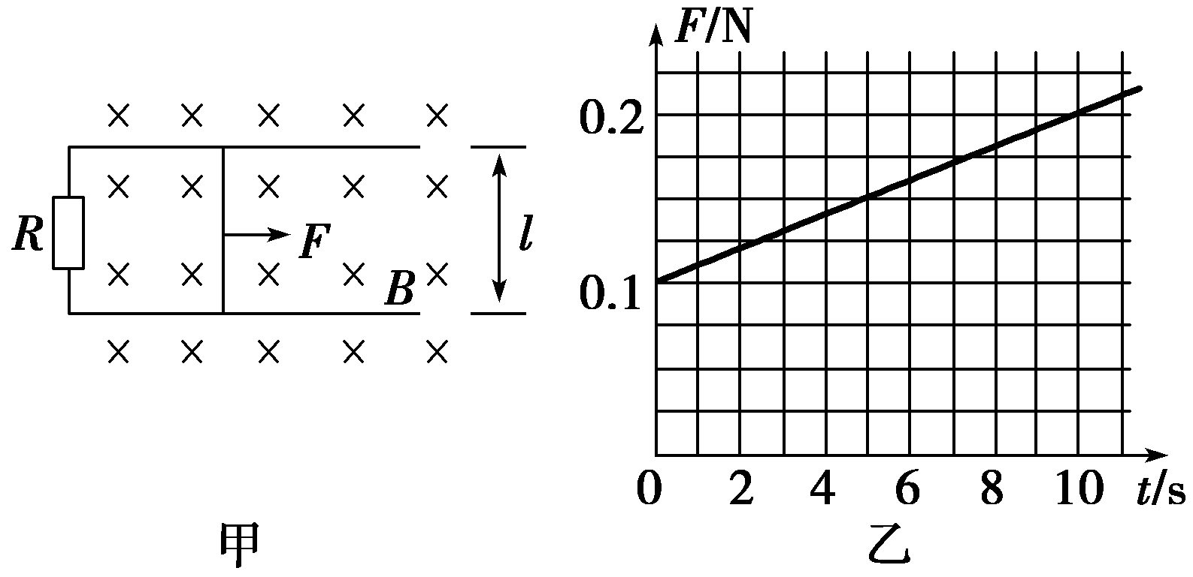
图9319
【解析】 (1)以金属杆为研究对象，由
v＝at，E＝Blv，I＝＝，F－IBl＝ma
解得F＝ma＋at
由图线上取两点坐标(0，0.1 N)和(10 s，0.2 N)代入方程解得a＝1 m/s²，m＝0.1 kg.
(2)杆从静止开始运动的时间t内，杆的位移为x＝at²
穿过回路的磁通量的变化量ΔΦ＝BΔS＝Blx
所以通过电阻R的电荷量为q＝It＝t＝＝.
【答案】 (1)0.1 kg 1 m/s² (2)
11．如图9320甲所示，两根足够长的平行光滑金属导轨MN、PQ被固定在水平面上，导轨间距l＝0.6 m，两导轨的左端用导线连接电阻R₁及理想电压表，电阻r＝2 Ω的金属棒垂直于导轨静止在AB处；右端用导线连接电阻R₂，已知R₁＝2 Ω，R₂＝1 Ω，导轨及导线电阻均不计．在矩形区域CDFE内有竖直向上的磁场，CE＝0.2 m，磁感应强度随时间的变化如图乙所示．开始时电压表有示数，当电压表示数变为零后，对金属棒施加一水平向右的恒力F，使金属棒刚进入磁场区域时电压表的示数又变为原来的值，金属棒在磁场运动过程中电压表的示数始终保持不变．求：
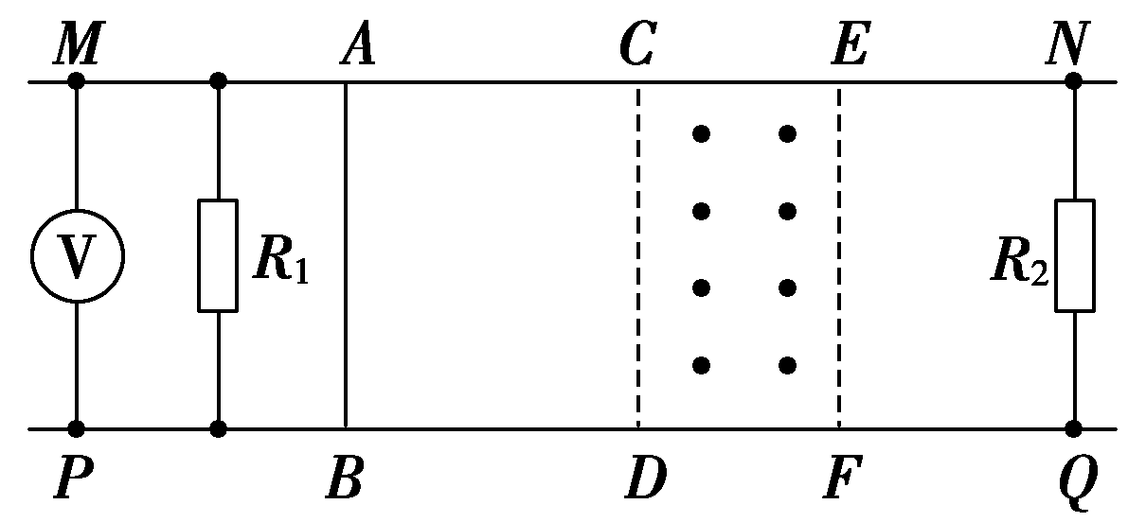
甲
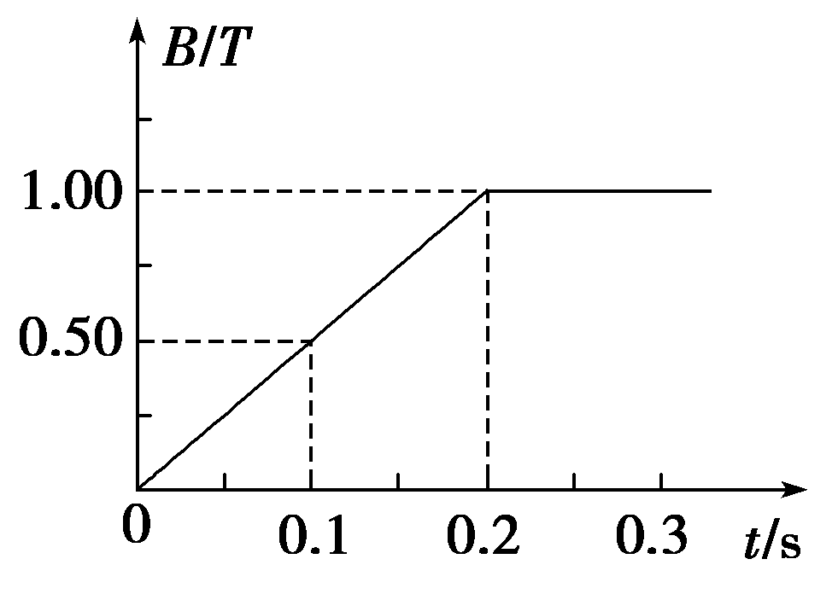
乙
图9320
(1)t＝0.1 s时电压表的读数；
(2)恒力F的大小；
(3)从t＝0时刻到金属棒运动出磁场过程中整个电路产生的热量．
【解析】 (1)设磁场宽度为d＝CE.在0～0.2 s时间内，有E＝＝ld＝0.6 V，
此时，R₁与金属棒并联，再与R₂串联
R＝R_{并}＋R₂＝1 Ω＋1 Ω＝2 Ω.
U＝R_{并}＝0.3 V.
(2)金属棒进入磁场后，此时磁场稳定，金属棒切割磁感线，相当于电源，而外电路中R₁与R₂并联，则有
I′＝＋＝0.45 A.
F_{安}＝BI′l＝1×0.45×0.6 N＝0.27 N.
由于金属棒进入磁场后电压表示数始终不变，所以金属棒做匀速运动，有F＝F_{安}＝0.27 N.
(3)金属棒在0～0.2 s时间内，有
Q＝t＝0.036 J，
金属棒进入磁场后，有R′＝＋r＝ Ω.
E′＝I′R′＝1.2 V，
已知E′＝Blv，得v＝2 m/s，
t′＝＝s＝0.1 s，
Q′＝E′I′t′＝0.054 J，
(计算Q′时，可用Q′＝Fd＝0.054 J)
Q_{总}＝Q＋Q′＝0.036 J＋0.054 J＝0.09 J.
【答案】 (1)0.3 V (2)0.27 N (3)0.09 J

